1. Ngôn ngữ sử dụng trong chương trình này là tiếng việt.
2. Để chạy chương trình ta chạy file *index.jsp*.
3. Đầu tiên, chương trình sẽ vào trang *welcome* (hình 1). Trang này sẽ giới thiệu mục đích làm đề tài và nêu tên các thành viên trong nhóm. Nó có đường link để thực thi quá trình làm giàu Ontology.

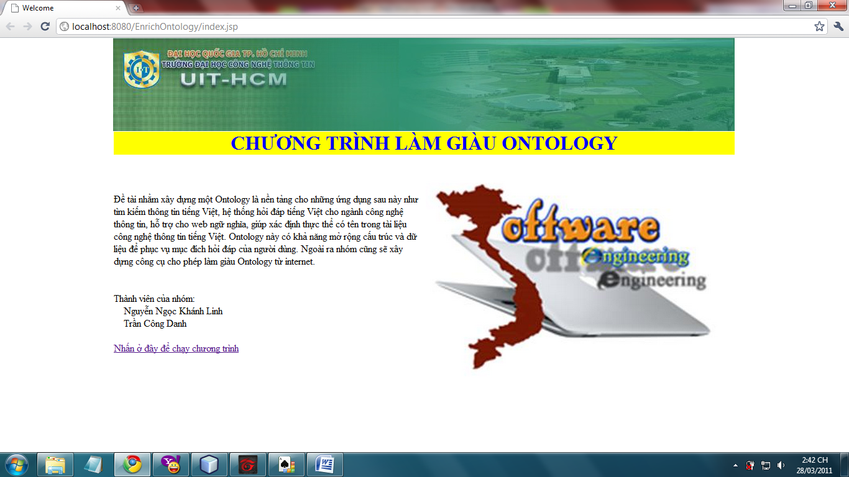

Hình 1: welcome

1. Khi ta nhấn vào nút Nhấn vào đây để chạy chương trình, nó sẽ sang trang *searchOntology* (hình 2.1 và hình 2.2). Trang này được chia làm ba cột chính: cột hình, cột Ontology và cột Option.
   1. Trước tiên, ta cần vào cột Ontology, click vào những khái niệm mà ta muốn làm giàu. Tên những khái niệm này sẽ hiện ra bên phần *Những khái niệm được chọn*. Ta có thể làm giàu nhiều lớp một lúc, nhưng tốt đa chỉ được bốn lớp. Ở đây, ta chọn khái niệm *Phần mềm*.
   2. Bên phần *Chọn công cụ tìm kiếm*, ta cần check vào checkbox *Google* hay *Yahoo* và chọn số lượng link cần tìm ở bên cạnh.
   3. Sau khi đã chọn lựa xong, ta nhấn nút *Tìm kiếm*.

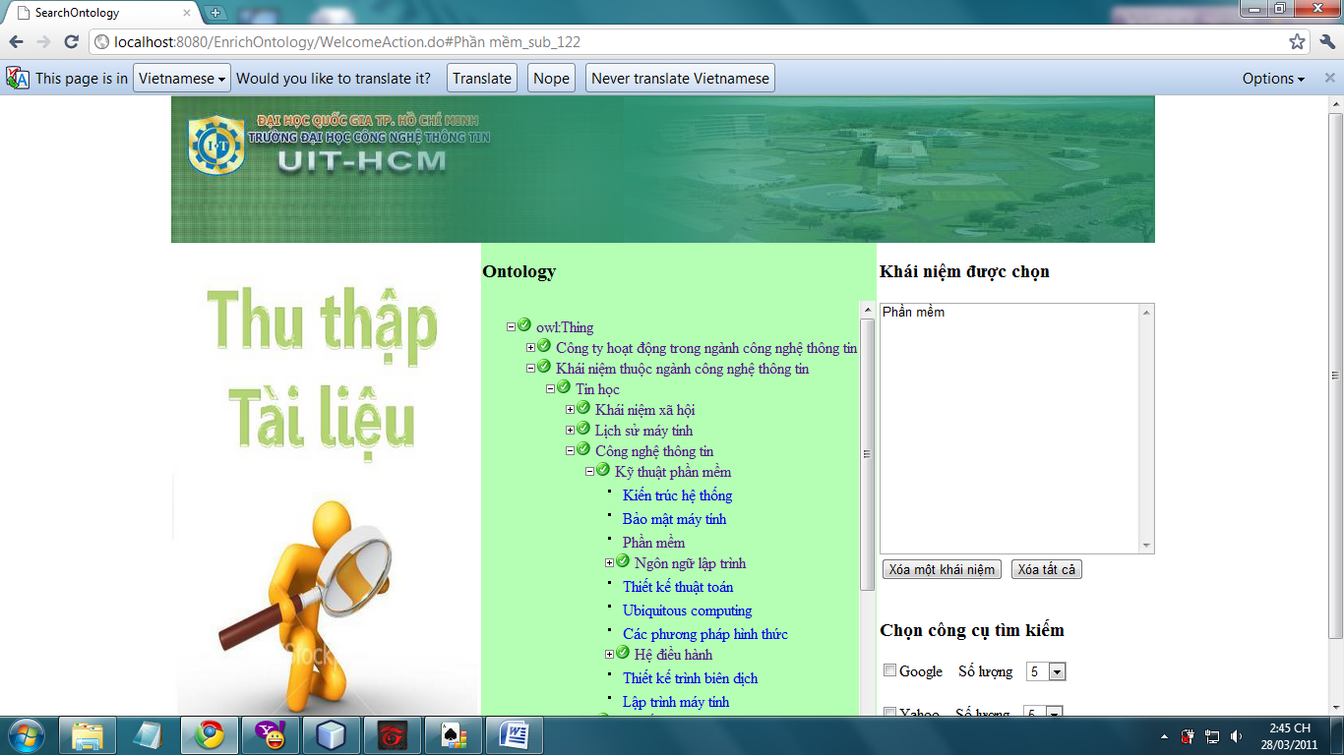

Hình 2.1: searchOntology

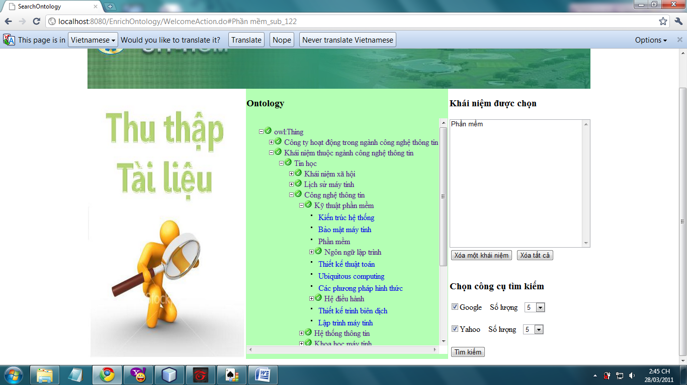

Hình 2.2: searchOntology

1. Chương trình bây giờ sẽ ở trang *displayLinks* (hình 3.1 và hình 3.2). Trang này chia làm hai phần. Trang bên phải sẽ hiện ra tất các link (và tiêu đề tương ứng) mà công cụ tìm kiếm tra được. Phần bên trái sẽ thể hiện các giai đoạn chạy. Có tất cả bốn giai đoạn: Danh sách các link, Tải về máy và phân lớp, Rút trích tài liệu công nghệ thông tin, Cập nhật vào Ontology. Các giai đoạn này tuần tự từ trên xuống dưới và không thể quay ngược lại. Lúc này ta đang ở giai đoạn *Danh sách các link*, giai đoạn tiếp theo là *Tải về máy và phân lớp*. Muốn đến giai đoạn tiếp theo, ta chỉ việc nhấn vào link *Tải về máy và phân lớp*.

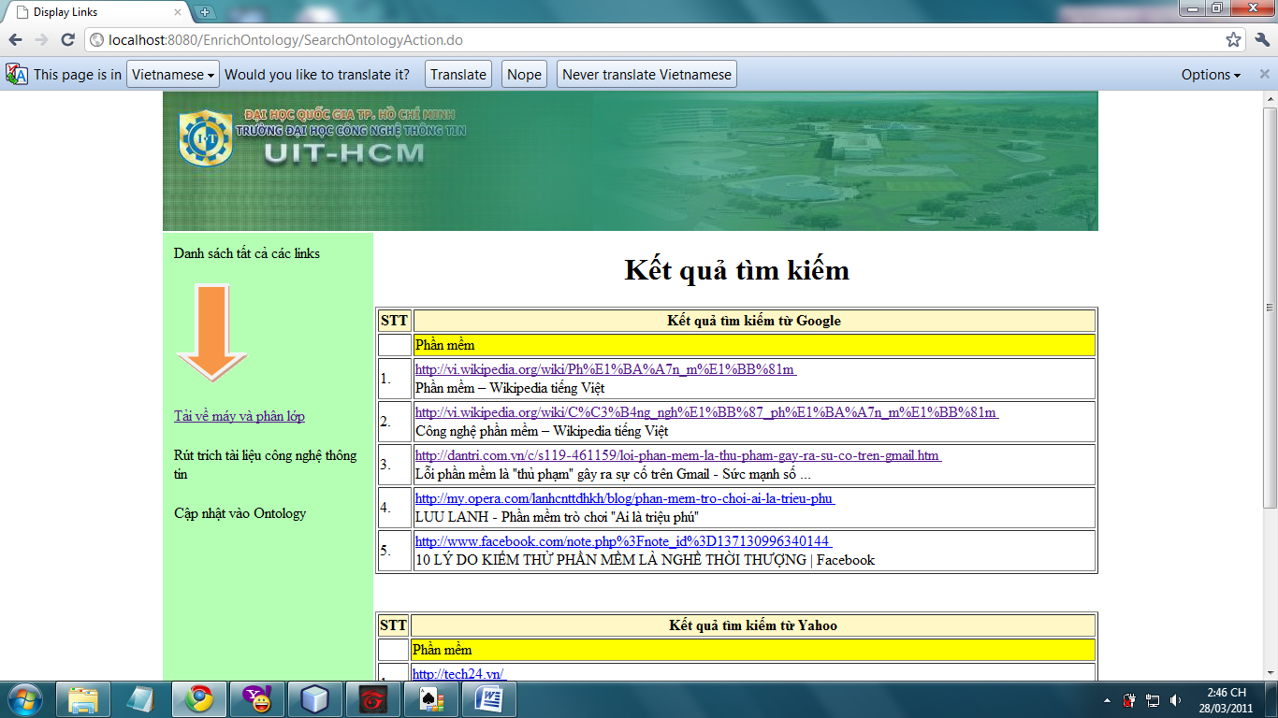

Hình 3.1: displayLinks

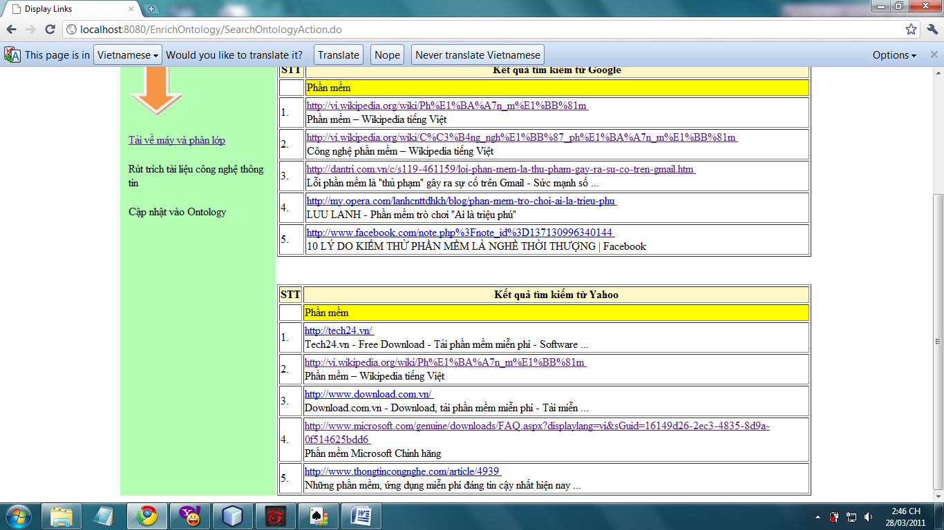Hình 3.2: displayLinks

1. Giai đoạn *Tải về máy và phân lớp* (tương ứng là trang *classify* (hình 4.1 và hình 4.2)) sẽ thực hiện các công đoạn: tải dữ liệu về máy theo các đường link đã có, tách từ, loại bỏ stopword, phân lớp theo SVM. Khi giai đoạn kết thúc thì chương trình sẽ hiện ra danh sách các link (và tiêu đề tương ứng) được chọn ở phần bên phải. Còn phần bên trái sẽ hiện thị cho biết ta đang ở giai đoạn *Tải về máy và phân lớp* và giai đoạn tiếp theo là *Rút trích tài liệu công nghệ thông tin*.

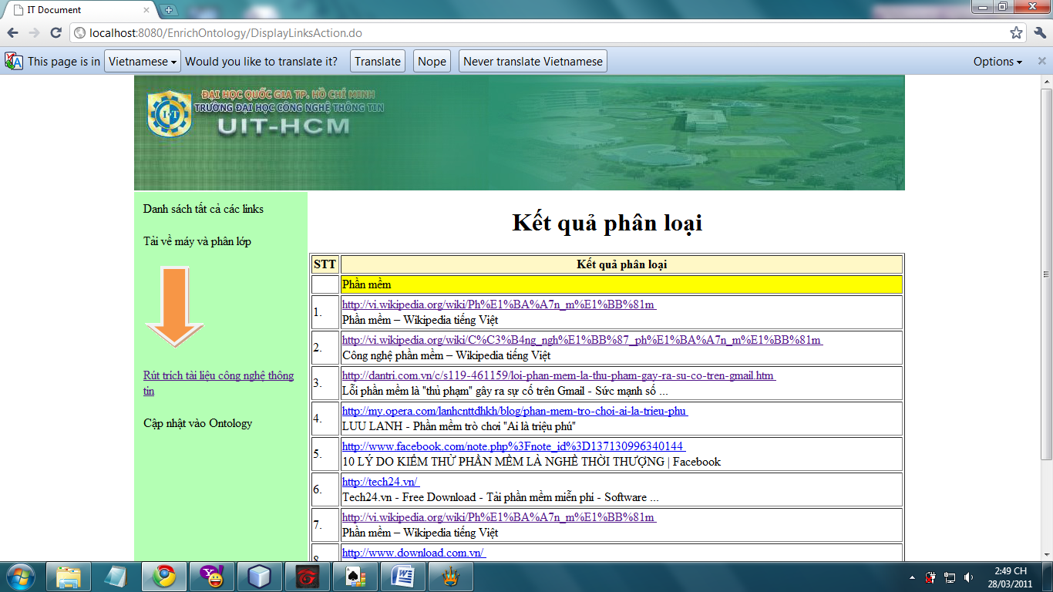

Hình 4.1: classify

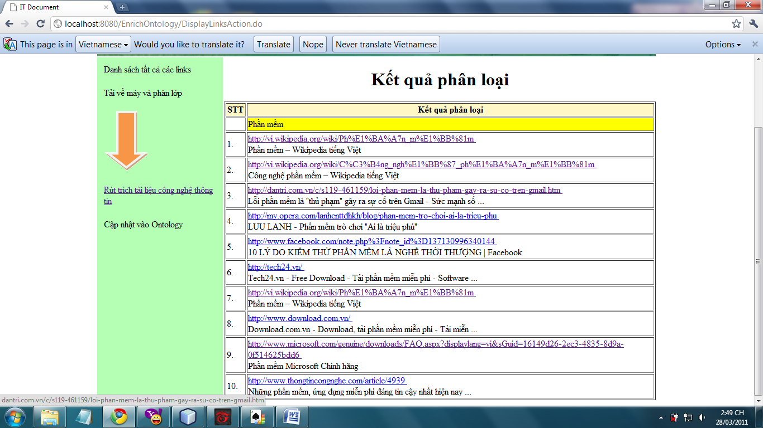Hình 4.2: classify

1. Giai đoạn *Rút trích tài liệu công nghệ thông tin* (tương ứng là trang *extraction*(hình 5)) sẽ thực hiện công đoạn rút trích ra định nghĩa từ những link được chọn. Khi giai đoạn kết thúc thì chương trình sẽ hiện ra danh sách các đoạn được rút ra và nguồn của chúng ở phần bên phải. Người dùng có thể check vào các ô checkox tương ứng để loại bỏ những đoạn không liên quan đến khái niệm cần làm giàu. Còn phần bên trái sẽ hiện thị cho biết ta đang ở giai đoạn *Rút trích tài liệu công nghệ thông tin* và giai đoạn tiếp theo là *Cập nhật Ontology*.

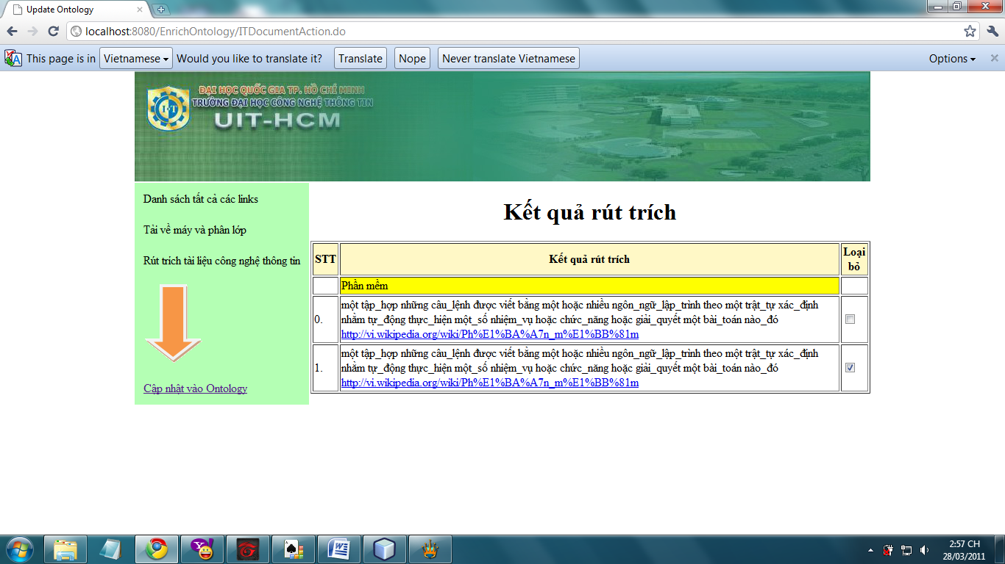Hình 5: extraction

1. Giai đoạn *Cập nhật Ontology* sẽ thực hiện công đoạn: cập nhật các định nghĩa và nguồn tương ứng với nó vào Ontology. Sau đó, chương trình sẽ hiện lên thông báo về xem giai đoạn cập nhật Ontology có thành công hay không (hình 6). Đến đây, ta đã kết thúc toàn bộ quá trình làm giàu Ontology. Nếu ta muốn tiếp tục làm giàu một khái niệm nào đó thì ta nhấn nút *Trở lại trang đầu*.

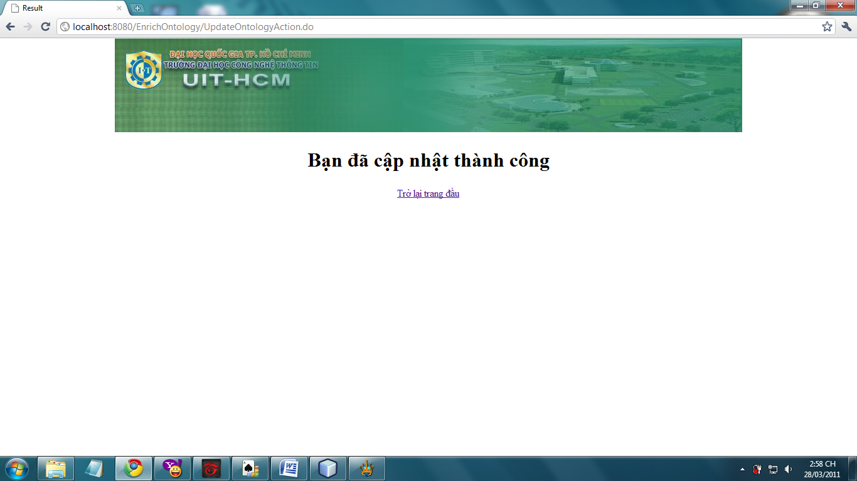

Hình 6: result